74HC595로 만드는 시리얼 FND

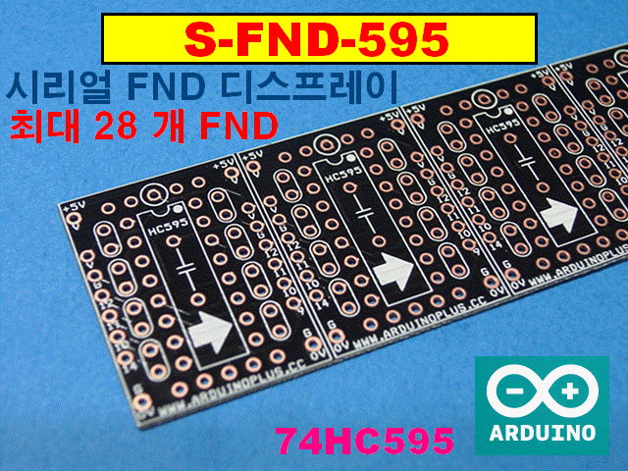

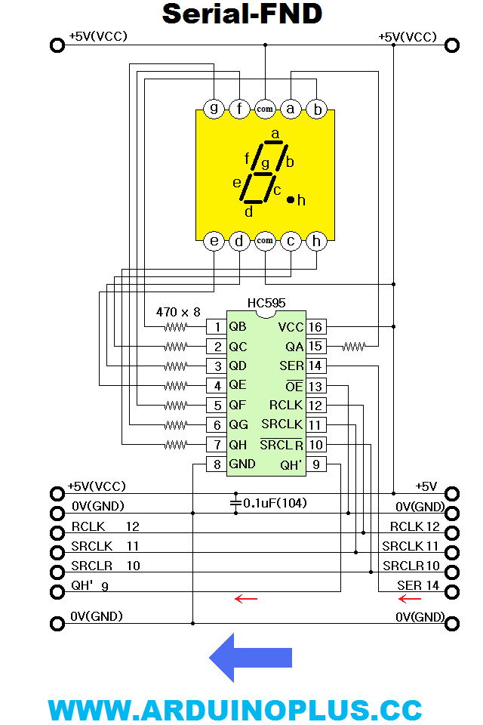

원하는 디지트 수로 절단하여 구성합니다.

예를들기 위하여 사진은 4 개로 구성하였으나 2 개부터 28 개 까지 FND어레이를 만들 수 있습니다.

//

//  Serial FND Array Test Program 1

//

//  SAMPLE Elecronics co.

//

//   www.ArduinoPLUS.cc

//

//

//

//                          +------+

//           +-----+        |      |

//        +--+     +--------+      +-----+

//        |  |     |        |      | +-+ |

//        |  +-----+        +------+ +-+ |

//        |                              |

//        |                         SCL |O|

//        |                         SDA |O|

//        |                        AREF |O|

//        |                         GND |O|

//       |O|                         13 |O|

//       |O| IOREF                   12 |O|

//       |O| RESET                  ~11 |O|

//       |O| 3.3V                   ~10 |O|---------------------------+

//   +---|O| +5V                     ~9 |O|------------------------+  |

//   | +-|O| GND                      8 |O|----------------------+ |  |

//   | | |O| GND                         |                       | |  |

//   | | |O| Vin                      7 |O|                      | |  |

//   | |  |                          ~6 |O|                      | |  |

//   | | |O| A0                      ~5 |O|                      | |  |

//   | | |O| A1                       4 |O|                      | |  |

//   | | |O| A2                      ~3 |O|                      | |  |

//   | | |O| A3                       2 |O|                      | |  |

//   | | |O| A4                TxD -> 1 |O|                      | |  |

//   | | |O| A5                RxD <- 0 |O|                      | |  |

//   | |  +--+         /-----------------+                       | |  |

//   | |     +--------/                                          | |  |

//   | |                                                         | |  |

//   | +------------------------------------------------------+  | |  |

//   +------------------------------------------------------+ |  | |  |

//                                                          | |  | |  |

//   ##############################################         | |  | |  |

//   #                                            #         | |  | |  |

//   #       #########    #########           VCC #---------+ |  | |  |

//   #       #       #    #       #           GND #-----------+  | |  |

//   #       #########    #########      RCLK(12) #----(8)-------+ |  |

//   #       #       #    #       #     SRCLK(11) #----(9)---------+  |

//   #       #########    #########     SRCLR(10) #                   |

//   #                                    SER(14) #----(10)-----------+

//   ##############################################

//

//

#define  fnd_0   0b00111111         //                    a                //

#define  fnd_1   0b00000110         //              ****************       //

#define  fnd_2   0b01011011         //             *              *        //

#define  fnd_3   0b01001111         //         f  *              * b       //

#define  fnd_4   0b01100110         //           *              *          //

#define  fnd_5   0b01101101         //          *     g        *           //

#define  fnd_6   0b01111101         //         ****************            //

#define  fnd_7   0b00100111         //        *              *             //

#define  fnd_8   0b01111111         //    e  *              * c            //

#define  fnd_9   0b01100111         //      *              *               //

#define  fnd_p   0b10000000         //     *              *                //

#define  fnd_b   0b00000000         //    ****************    * p          //

#define  fnd_m   0b01000000         //          d                          //

// HC595 Pin

int hc595_RCLK = 8;

int hc595_SRCLK = 9;

int hc595_SER = 10;

// the setup routine runs once when you press reset:

void setup() {

  // initialize the digital pin as an output.

  pinMode(hc595_RCLK, OUTPUT);

  pinMode(hc595_SRCLK, OUTPUT);

  pinMode(hc595_SER, OUTPUT);

}

void ser_out(char a) {

 int i;

 digitalWrite(hc595_RCLK, LOW);

 for( i = 0; i<8; i++) {

    digitalWrite(hc595_SRCLK, LOW);

    if(a & 0x80) { digitalWrite(hc595_SER, LOW);

    } else {

    digitalWrite(hc595_SER, HIGH);

    }

    digitalWrite(hc595_SRCLK, HIGH);

    a = a<<1;

 }

 digitalWrite(hc595_RCLK, HIGH);

}

// the loop routine runs over and over again forever:

void loop() {

  ser_out(fnd_b);

  delay(500);               // wait for 0.5 second

  ser_out(fnd_m);

  delay(500);               // wait for 0.5  second

  ser_out(fnd_1);

  delay(500);               // wait for 0.5  second

  ser_out(fnd_2);

  delay(500);               // wait for 0.5  second

  ser_out(fnd_3);

  delay(500);               // wait for 0.5  second

  ser_out(fnd_4);

  delay(500);               // wait for 0.5  second

  ser_out(fnd_5);

  delay(500);               // wait for 0.5  second

  ser_out(fnd_6);

  delay(500);               // wait for 0.5  second

  ser_out(fnd_7);

  delay(500);               // wait for 0.5  second

  ser_out(fnd_8);

  delay(500);               // wait for 0.5  second

  ser_out(fnd_9);

  delay(500);               // wait for 0.5  second

  ser_out(fnd_0);

  delay(500);               // wait for 0.5  second

  ser_out(fnd_p);

  delay(500);               // wait for 0.5  second

}

////////////////////  End of FILE //////////////////////

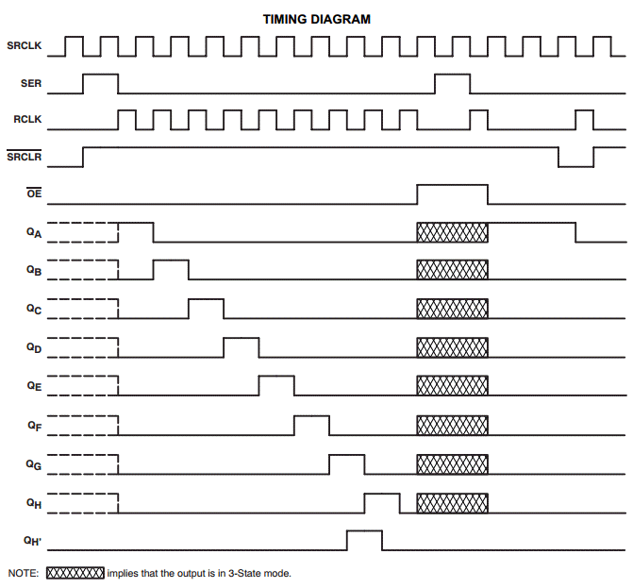

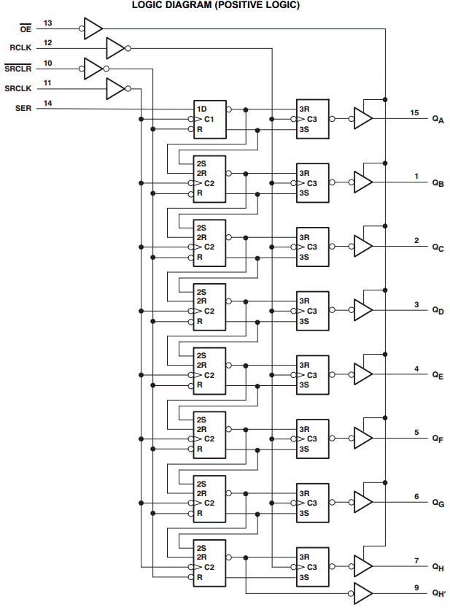

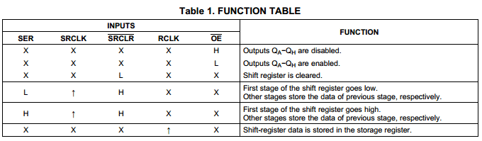

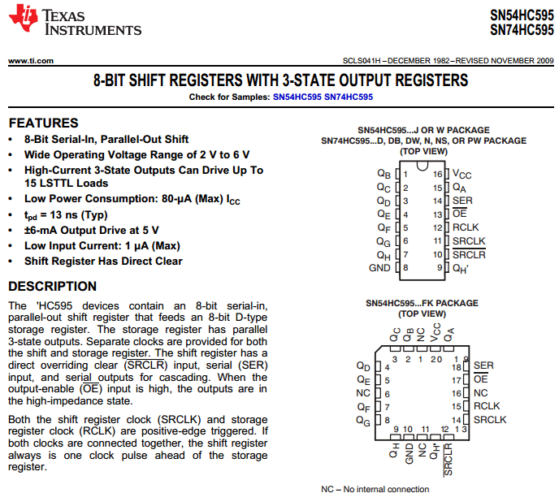

한개의 세그먼트가 전부 점등시 43mA 의 전류가 흐릅니다.

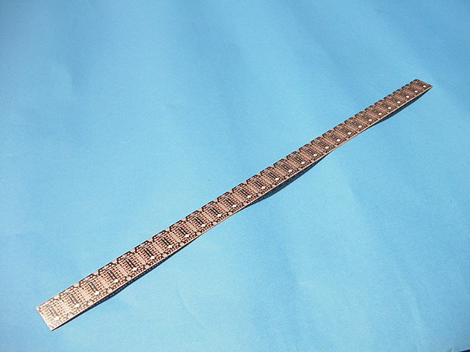

하나의 프린트 PCB에 28 개의 드라이버 회로를 구성할수 있습니다.

0.6mm 두께의 양면 에폭시이며 가위로 필요한 수 많큼 절단하여 사용합니다.

한개의 FND에 한개의 74HC595 를 사용합니다. 스태틱 방식으로 데이터를 표시하므로 타이밍 제어를 하여야 하는 다이나믹 방식에 비하여 소프트웨어가 간단합니다.

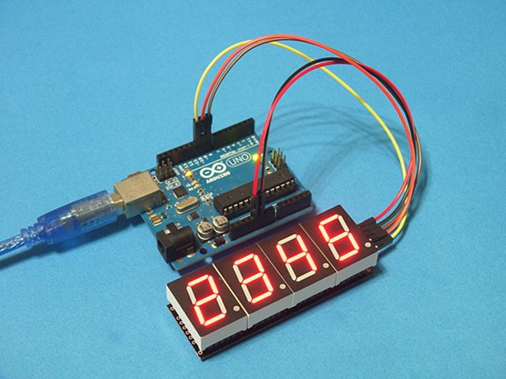

아두이노에서 온도, 습도, 카운터에서 숫자 표시가 쉽습니다.

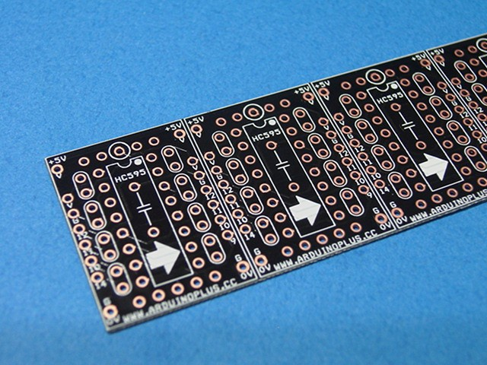

최소 3 개의 제어선으로 동작합니다. 연결가능한 세그멘트의 제한이 없습니다.

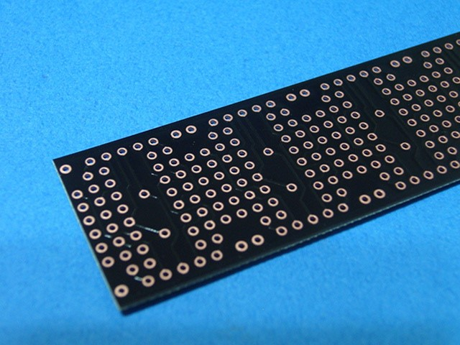

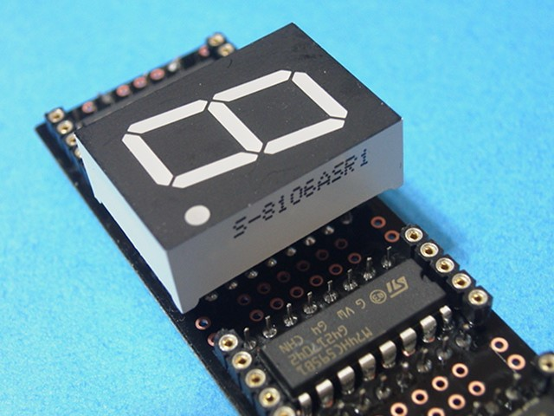

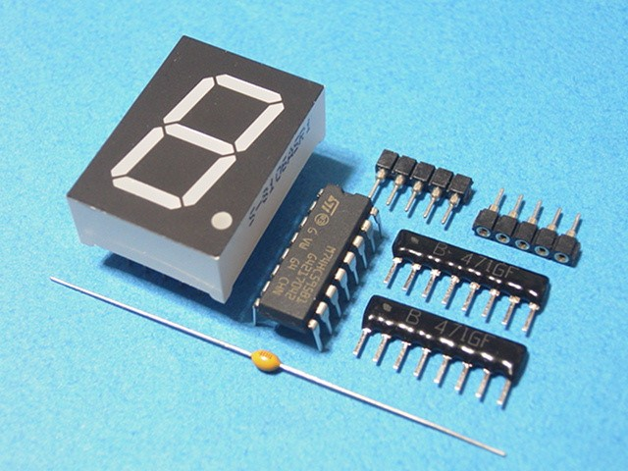

하나의 디지트를 구성하는 부품입니다.

74HC595 쉬프트 레지스터 x 1

B타입 471Ohm 저항 어레이 x 2

일열 5P 라운드 소켓 x 2

T형 모노리딕 캐패시터 0.1uF(104) x 1

FND x 1

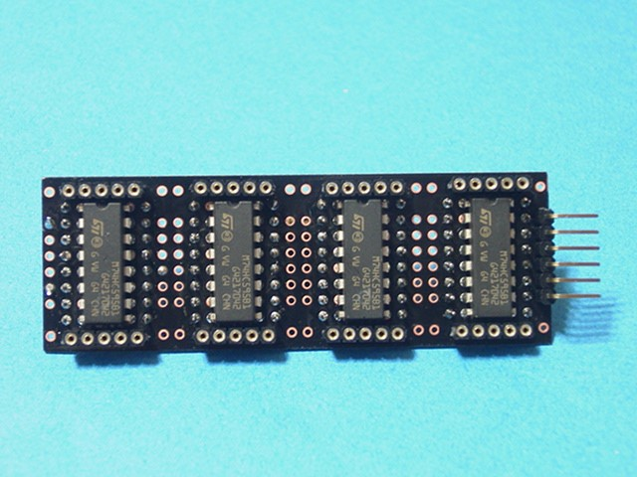

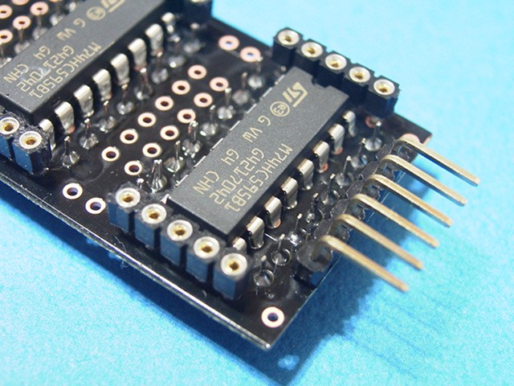

실크 반대면에 74HC595를 부착하고 납땜합니다.

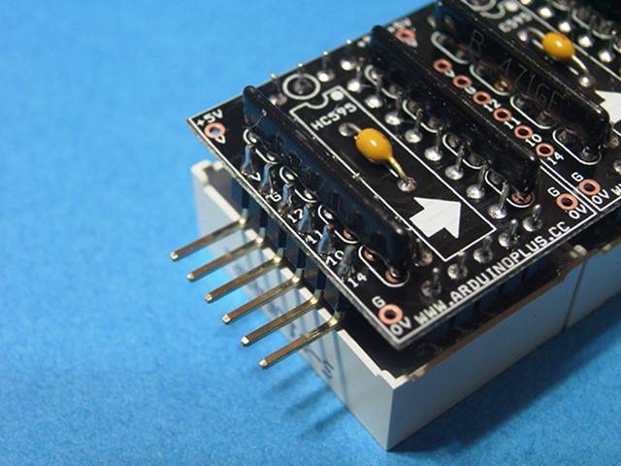

어레이 저항은 B타입(개별 저항 4 개로 분리되어 있음) 470 Ohm 을 사용하며 실크면에 부착하고 납땜합니다.

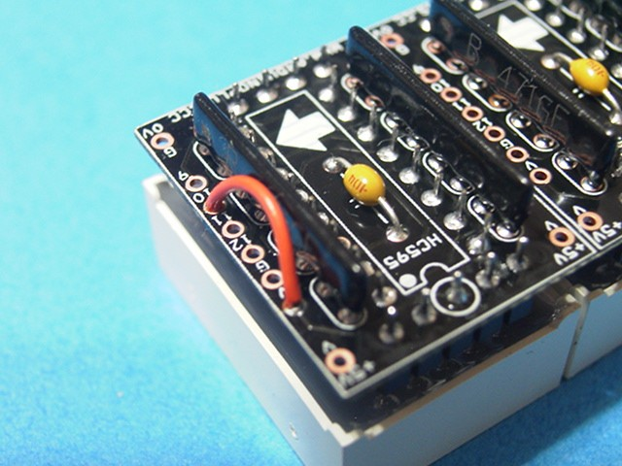

대부분 74HC595의 SRCLR (핀10)은 사용할 필요가 없으므로 5V(Vcc)에 연결합니다.(아두이노로 연결하지 않습니다.)

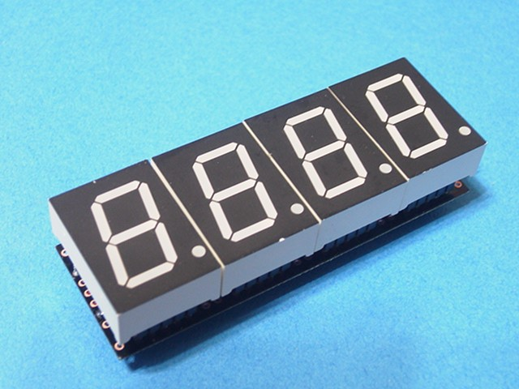

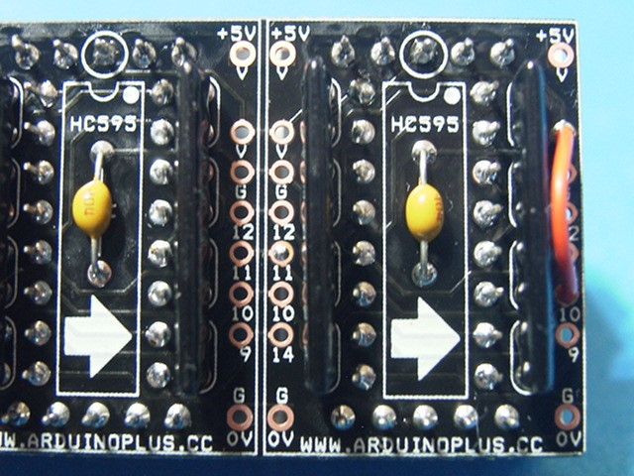

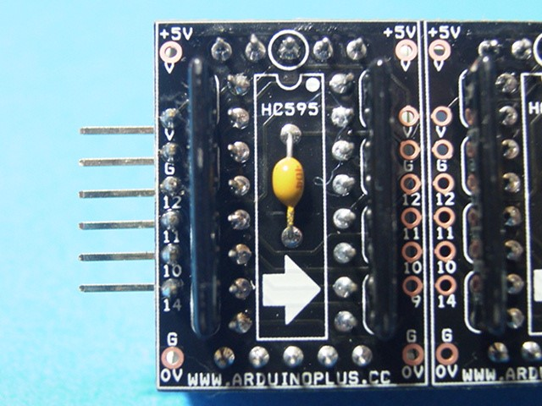

SRCLR (핀10)은 아두이노로 연결하지 않습니다.

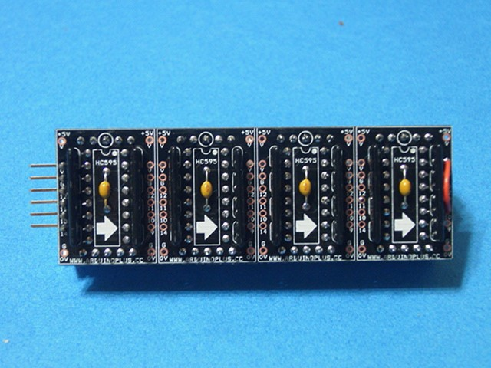

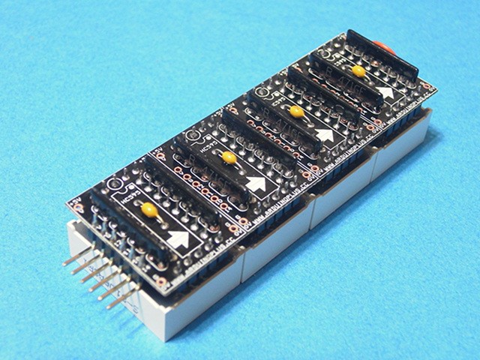

//////////////////////////////////////////////////////

//  Serial FND Array Test Program

//

//  표시가능한 FND의 수를 #define MAX_FND 에서 지정합니다.

//  serial_fnd() 함수는 long int (32비트 정수 데이터)를 처리할 수 있읍니다.

//  32 비트 정수는 최대 양정수가 2,147,483,647 이며 최소 음정수는

//  -2,147,483,648 가 됩니다.

//  long int 형 수를 표시하려면 minus부호 표시를 하기 위하여 11 개의 FND가

//  연결되어 있어야 합니다.

//  음수 표현 시 좌측 FND에 “-“ 표시가 됩니다. FND의 사용 개수가 정해지면

//  수의 표현 범위가 결정됩니다. 예를들어 FND 수가 4 로 지정하면

//  표시가능한 최대 양정수는 9999 가 됩니다. 그러나 음 정수는 “-“ 를

//  포함하여야 하므로 -999 가 됩니다. (양수는 4 자리, 음수는 3 자리)

//  좌측의 0 은 블랭크 처리됩니다.

//  serial_fnd() 는 long int 변수를 받을 수 있습니다.

//  호출하는 곳에서 넘겨주는 데이터형이 long int  가 아니어도

//  컴파일시 자동 형변환이 되므로 char, int, long int 형 모두 사용가능합니다.

//

//  SAMPLE Elecronics co.

//  www.ArduinoPLUS.cc

#define  MAX_FND  4   // FND Total Count

// 74HC595 Pin

int hc595_RCLK = 8;         // Digital Pin 8

int hc595_SRCLK = 9;        // Digital Pin 9

int hc595_SER = 10;         // Digital Pin 10

// the setup routine runs once when you press reset:

void setup() {

  // initialize the digital pin as an output.

  pinMode(hc595_RCLK, OUTPUT);

  pinMode(hc595_SRCLK, OUTPUT);

  pinMode(hc595_SER, OUTPUT);

}

void serial_fnd(long int n) {

    int i, j;

    unsigned char m = 0;

    unsigned char a[] = { 0B11000000,       //  '0'                     a                //

                          0B11111001,       //  '1'               ****************       //

                          0B10100100,       //  '2'              *              *        //

                          0B10110000,       //  '3'          f  *              * b       //

                          0B10011001,       //  '4'            *              *          //

                          0B10010010,       //  '5'           *     g        *           //

                          0B10000010,       //  '6'          ****************            //

                          0B11011000,       //  '7'         *              *             //

                          0B10000000,       //  '8'        *              * c            //

                          0B10011000,       //  '9'       *              *               //

                          0B01111111,       //  'p'      *              *                //

                          0B10111111,       //  '-'     ****************    * p          //

                          0B11111111,       //  'B'          d                           //

                          };

    unsigned char b[MAX_FND];        //  BCD 데이터 버퍼

    unsigned char c[MAX_FND];        //  세그먼트 패턴 데이터 버퍼

    if(n<0) { n = -n; m = a[11]; }   //  음수 처리 “-“ 패턴 데이터 저장

    i = 0;                           //  십진수 변환

    while(1) { b[i] = n%10; n = n/10; i++; if (MAX_FND < i) break; }

    for (i = 0; i<MAX_FND; i++) { c[i] = a[b[i]];} // 패턴 데이터 저장

    i = MAX_FND;                     //  왼쪽 FND의 “0” 패턴 제거

    while(i>1) { if(c[--i] == a[0]) { c[i] = a[12]; } else { break; } }

    if (m) { c[MAX_FND-1] = m; }     //  음수 처리

    i = MAX_FND;                     //  패턴 데이터 출력

    digitalWrite(hc595_RCLK, LOW);

    while(i) { shiftOut(hc595_SER, hc595_SRCLK, MSBFIRST, c[--i]);  }

    digitalWrite(hc595_RCLK, HIGH);  //  데이터 래치

}

void loop() {

  for (int i = 0; i<101; i++) {

    serial_fnd(i);

    delay(100);

  }

  delay(1000);

  for (int i = 0; i>-101; --i) {

    serial_fnd(i);

    delay(100);

  }

  delay(1000);

}

////////////////////  End of FILE //////////////////////

